Maler

Innsatsplan 2
Innsatsordre 13
Organisasjonskart 14
Sambandsplan 15
Loggskjema 16
Møtereferat 17
Personellister 18
Materiellister 19
Pressemelding 20
Pressekonferanse 21
Prinsippskisse kommandoplass/aksjonssentral 22
Innhold i stabskasse 23

Versjon 260511

Innsatsplan

Mal innsatsplan for IUA

Navn på hendelse:
”Hendelse”

Bilde fra hendelsen

Ukedag:
Dato:

Klokkeslett:

Oppdatert:

Innsatsplan – Situasjon og føringer

Dato:
Forberedt av: | Funksjon Planlegging og miljø

Situasjonsbeskrivelse (hva har skjedd)
Mottatt oppdrag i aksjonsordre (ved statlig aksjon)

Organisering og ledelse av aksjonen (Grovskisse organisasjonskart)
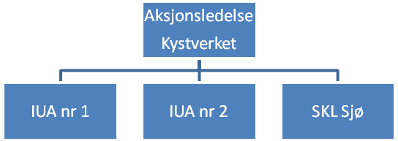
Ansvar og myndighet (innholdet her endres ved aksjon ledet av et IUA)
Det er besluttet statlig aksjon som i sin helhet ledes av Kystverkets aksjonsledelse. Kystverket utgir aksjonsplan for hver fase i aksjonen og aksjonsordre med oppdrag til undergitte enheter. Dette er styrende dokumenter for involverte IUA og SKL sjø
Følgende IUA og SKLsjø er etablert og rapporterer til aksjonsledelsen
IUA_________
IUA_________
SKL Sjø ivaretas av ____________
Miljømål og strategi for å nå disse
Føringer fra aksjonsledelsen ved statlig aksjon eller fra Innsatsleder IUA ved IUA-ledet aksjon
Mottatt oppdrag (ved statlig aksjon) og tilgjengelige ressurser benyttes på følgende måte:
Innhold i innsatsplan (må justeres ved behov):
Organisasjonskart  Oversikt ledelse/stab  Møtestruktur/syklus  Arbeidsoppgaver/prioritering | Nøkkeltall/rapportering  Værprognose  HMS-melding  Kommunikasjons- og sambandsplan | Telefon og e-postliste
Organisasjonskart IUA ledelse og stab

Gjelder for – dato:
Forberedt av: | Funksjon Planlegging og miljø

Kystverkets aksjonsledelse

Innsatsleder IUA
Operasjon
Planlegging og miljø
Logistikk
Informasjon
Økonomi og adm
Juridisk
IKT
Sikkerhetskoordinator
Liaison
Rådgivere
Sektorleder
berørt kommune
Sektorleder
berørt kommune

Utvides og justeres ved behov avhengig av antall berørte kommuner og påslagssteder
IUA-ledelse/stab og navn på ansvarlig for neste nivå

Gjelder for – dato:
Forberedt av: | Funksjon Planlegging og miljø

Funksjon | Navn
Innsatsleder
Planlegging og miljø
Leder planlegging og miljø
Operasjon
Leder operasjon
Logistikk
Leder logistikk
Sikkerhetskoordinator
Støttefunksjoner
Informasjon
Økonomi & adm
Juridisk
IKT
Liaison/Rådgivere
Møtestruktur/syklus

Dato:
Forberedt av: | Funksjon Planlegging og miljø

Før tidspunkt settes må møteplan avstemmes med aksjonsledelsens (Kystverket) tidsplan

Eksempler Aktiviteter
på tider

Kl 0730 Telefonmøte med kystverkets aksjonsledelse for avklaring omkring dagens oppdrag

Kl 0800 Stabsmøte

Kl 0830 Leder operasjon gjennomfører møte med sektorledere, gjennomgang av dagens oppdrag
Kl 0830 Arbeid starter i sektorer og teiger

Kl 0900 Telefonmøte med kystverkets aksjonsledelse for avklaring omkring dagens oppdrag

Kl 1600 Leder operasjon gjennomfører møte med sektorleder

Kl 1630 Stabsmøte

Kl 1700 Telefonmøte med kystverkets aksjonsledelse for statusgjennomgang og diskusjon om fokuspunkter neste dag

Kl 1730 Informasjonsmøte for alle i staben

Kl 1800 Arbeidstidens slutt
Arbeidet starter med sammenstilling av oppdragsdokument neste dag
Kl 2000 Frist for ferdigstillelse av kommende dags oppdragsbeskrivelse, inkl oversendelse til kystverkets aksjonsledelse

Oppdragsbeskrivelse

Dato:
Forberedt av: | Funksjon Planlegging og miljø

Stedsnavn og betegnelse ansvarlig sektorleder (navn) |  | Kartutsnitt fra arbeidsposisjonen hentet fra Kystinfo kartløsning
Status:  Dato:  Mannskap:  Utstyr:  Teigleder: | Hva er kjent status og hva har fokus  Detaljer oppdrag for dagen  Hvor mange og hvor kommer de fra  Beskrivelse av hvilket utstyr som er/må gjøres tilgjengelig  Navn og sambands/kommunikasjonsmulighet(er)

Eksempel
X_Y – Trollbukta ansvarlig sektorleder Hans Hansen |  | 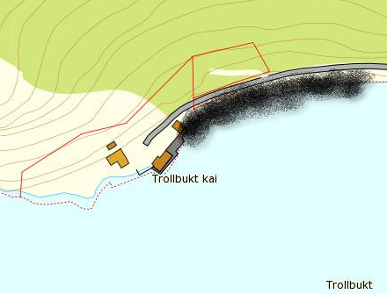
Status:  01.02.2013  Mannskap:  Utstyr:  Teigleder: | Ferdig med opptak av frittflytende olje. Startet opptak fra kulper  Fortsett opptak fra kulper. Start barking og skrubbing svarberg.  7 stk fra kommunen, 2 fra wwf, 2 fra kystverkets depotstyrke  Behov for tilførsel av flere bigbags og 4 paller bark. Barkblåser og 10 langkoster.  Nils Nilsen, mobil 12345678, VHF kanal X

Nøkkeltall - rapportering

Dato:
Forberedt av: | Funksjon Planlegging og miljø

Det skal rapporteres hver dag på nøkkeltall fra eget nivå til nest høyere nivå.

Rapporteringen skal muliggjøre en sammenstilling på hvert nivå. Det skal rapporteres nøkkeltall per dag og akkumulert fortløpende.

 | Nøkkeltall | Siste døgn | Akku | Merknad
 | Ant posisjoner med arbeid
 | Ant personer i stab
 | Ant personer i innsats
 | Ant båter/fartøy i bruk
 | Ant m3 oppsamlet masse
 | Ant RUH-skjema HMS |  |  | Sendes IUA

Ev merknad/forklaring til rapportering:
Værprognose

Gjelder for – dato:
Forberedt av: | Funksjon Planlegging og miljø

Hentes fra yr.no eller vises til værknapp i Kystinfo; http://kart.kystverket.no/default.aspx?gui=100003&lang=2

HMS-melding

Dato:
Forberedt av: | Funksjon Planlegging og miljø

Kommunikasjons- og sambandsplan

Dato:
Forberedt av: | Funksjon Planlegging og miljø

Tegn opp et sambandstablå som viser hvilke radiokanaler, mobilnummer, e-postadresser osv som skal benyttes gjennom hele organisasjonen.

Husk også å beskrive rutiner og kanalvalg ved uønskede hendelser
Telefon og e-postliste

Dato:
Forberedt av: | Funksjon Planlegging og miljø

Funksjon | Navn | Telefon/ mobil | E-post

Innsatsordre

5 punkts ordre

Gjennom innsatsordre iverksettes innsats på innsatsstedet. Fempunktsordre benyttes:

- Orientering om situasjonen
Orientering gis på bakgrunn av den informasjonen en til enhver tid har. Status for hendelsen, enheter i innsats, værsituasjon (hva, hvor, når, andre på stedet).

- Oppdrag
En kortfattet beskrivelse av oppdraget.

- Plan og utførelse
Beskrivelse i grove trekk hvordan situasjonen skal håndteres vurdert ut fra tilgjengelig informasjon
(hvordan skal oppdraget løses).

- Administrasjon og forsyningstjeneste
Kort beskrivelse av logistikk; personell (innkvartering, bespisning osv) og materiell (behov for ressurser).

- Ledelse og samband
Kort beskrivelse av innsatsorganisasjonen med ansvar og myndighetsforhold. Beskrivelse av sambandsdiagram
(hvor er din plass, hvilke kanaler brukes, radionett, eventuelle mobilnummer).
Organisasjonskart

Innsatsleder
Operasjon
Planlegging og miljø
Logistikk
Informasjon
Økonomi og adm
Juridisk
IKT
Sikkerhetskoordinator
Liaison
Rådgivere
Sektorleder
Sektorleder

Sambandsplan
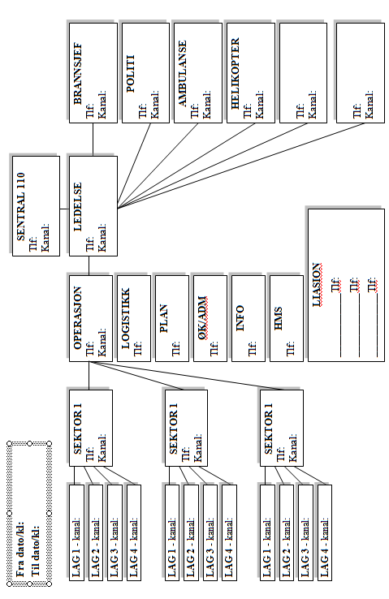

Loggskjema
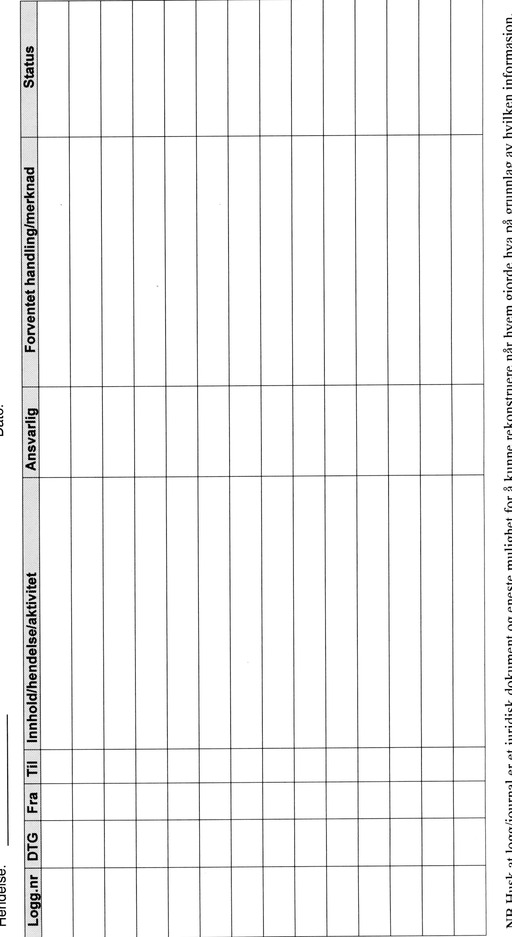

Møtereferat

MØTEREFERAT
Til stede:
Forfall:
Referat skrevet:
Møte avholdt:
Kopi til:
Referat tittel: | Stabsmøte nr xx aksjon xxxxx

Nr | Sak | Ansvarlig | Tidsfrist
1 | Operasjon:  - Generell situasjonsrapport om operasjonen, inklusive situasjonsrapport fra undergitte enheter:  - skadestedsleder sjø  - skadestedsleder land/kyst og strand  - HMS  - Spesielle avklaringsbehov  - Forslag til videre tiltak
2 | Planlegging og Miljø:  - Situasjonsrapport med fokus på videre utvikling  - Spesielle avklaringsbehov  - Forslag til videre tiltak
3 | Logistikk:  - Situasjonsrapport  - Innmeldt ressursbehov og dekning  - Spesielle avklaringsbehov  - Forslag til videre tiltak
4 | Eventuelle støttefunksjoner:  - Info  - Juridisk  - Økonomi & administrasjon  - IKT  - HMS - koordinator
5 | Aksjonsleder:  - Oppsummering og overordnede vurderinger  - Eventuell endring i strategi  - Videre avklaringer/presiseringer
6 | Neste møte:

Personellister

Personelloversikt
ANT | INN DATO/KL | UT DATO/KL | NAVN | AVDELING/ | TELEFON
1
2
3
4
5
6
7
8
9
10
11
12
13
14
15
16
17
18
19
20

Materiellister
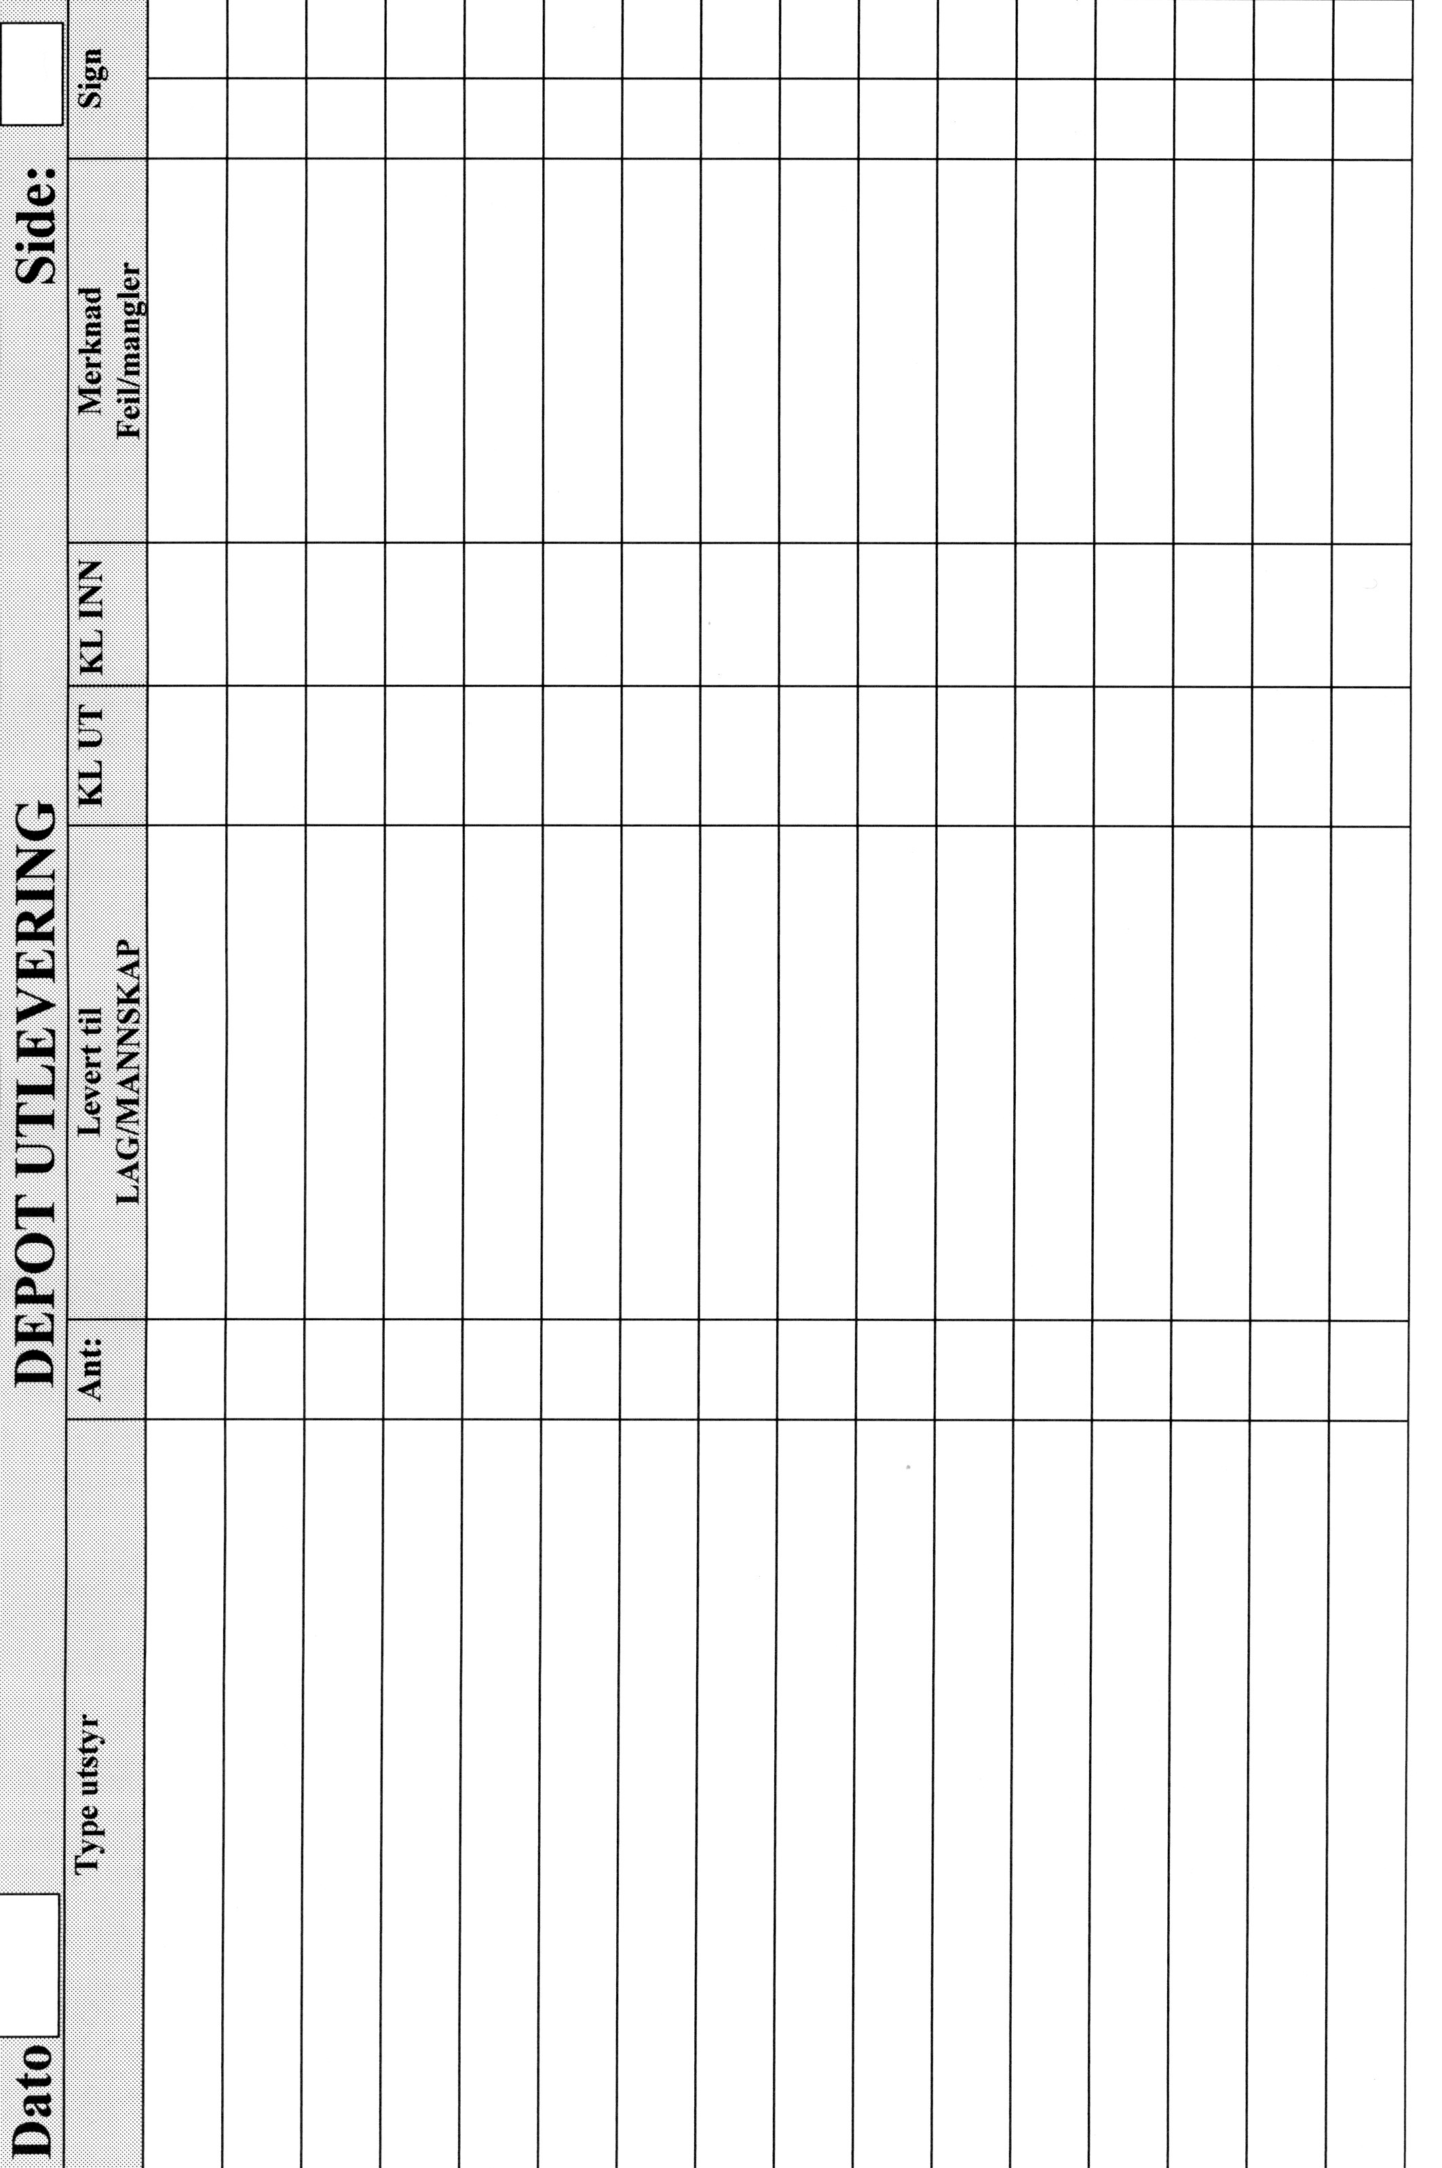

Pressemelding

Mal pressemelding | Funksjon: | Informasjon
Mal pressemelding | Dato: |  | Side 1 av 1

Pressemelding
Utsending av pressemelding er en metode for å sikre at relevant informasjon når alle aktuelle medier samtidig. Pressemelding er skriftlig framstilling av informasjon og fakta som mediene kan bruke som underlag for den omtale de velger å lage om hendelsen. En pressemelding kan også inneholde praktiske beskjeder som tidspunkt for pressekonferanse, informasjon om hvor journalister kan henvende seg med spørsmål og hvordan/når de kan få tilgang til stedet hvor hendelsen er for å fotografere, filme og intervjue.

Behovet for pressemeldinger må vurderes, men ved store og spesielle hendelser vil utsendelse av pressemeldinger sikre ryddig og enhetlig informasjon. Pressemeldinger formidles via e-post til vaktsjef i aktuelle redaksjoner og slik distribusjonsliste må være tilgjengelig. Parallelt med distribusjon anbefales å publisere pressemeldinger på internett. Dette medfører at informasjon formidles både til journalister og til publikum.

Pressemelding skal være kortfattet og inneholde flest mulig av de fakta/opplysninger man tror at journalister vil ha behov for og besvare spørsmålene, Hvem? Hva? Hvor? Når? Hvordan? Hvorfor?

En pressemelding kan gjerne være skrevet etter denne mal:

P R E S S E M E L D I N G fra innsatsleder ved
(hendelsensnavn, tid og sted)

Kort beskrivelse av saken:
(besvar HVA, HVEM, HVOR, NÅR, ev. også HVORDAN, HVORFOR)

Utfyllende opplysninger:

Ev. tilgjengelige bilder:

Kontaktperson
Navn:

Tlf./mob.

E-post:

Pressekonferanse

Mal pressekonferanse | Funksjon: | Informasjon
Mal pressekonferanse | Dato: |  | Side 1 av 1

Pressekkonferanse
Ved store og spesielle hendelser må det forventes pågang fra mediene. Journalister vil ønske tilgang til sentrale personer og siste opplysningene om utviklingen. Pressekonferanse er en metode for å sikre at relevant informasjon når alle interesserte samtidig. En eller flere pressekonferanser vil være en måte å sikre ryddig og enhetlig informasjon og samtidig skjerme innsatsleder og de andre lederne. Behovet for pressekonferanser må vurderes og hvem som skal uttale seg.

Kontrollpunkter for gjennomføring av pressekonferanse:

- Bestem tid og sted for pressekonferansen
- Send ut innkalling, gjerne som en kort pressemelding
- Nyheter må aldri røpes før pressekonferansen finner sted
- Bestem dagsorden for pressekonferansen, hvem som skal styre den (informasjonsansvarlig?) og hvem som skal sitte i panelet
- Det forventes ingen servering på pressekonferanser, særlig ikke ved dramatiske hendelser
- Den som styrer pressekonferansen ønsker velkommen, gir dagsorden og forteller hvem som sitter i panelet
- Ordet gis til én eller flere av de som sitter i panelet
- Informasjon gis etter fallende viktighet, vær kortfattet
- Fakta, kart, skisser og fotografier kan gis med powerpoint-presentasjon, på tavle eller ved utdeling
- Gi tydelig beskjed om tid og sted, dersom det vil bli holdt ny pressekonferanse for oppdatert informasjon
- Journalistene slippes ikke til for spørsmål før presentasjonen(e) er ferdig
- Journalistenes spørsmål styres av den som leder pressekonferansen
- Gi journalister anledning for intervjuer og fotografering etterpå
- Vurder om det kan være aktuelt å ta journalister med i en kontrollert form til innsatsområdet
- Avslutt pressekonferansen når interessen avtar

Prinsippskisse kommandoplass/aksjonssentral

Etablering av kommandoplass (KO)
Sted for kommandoplass utpekes av innsatsleder og opprettes snarest. Plassering av kommandoplass må vurderes ut fra hvilke oppgaver som skal løses og hvilke sambandsmidler som er til disposisjon.

Hovedregel er at kommandoplass må plasseres der hvor innsatsleder har best mulighet for å lede innsatsen og hvor det samtidig er samband tilgjengelig. Kommandoplass kan opprettes i hus, bil eller telt, men man bør tilstrebe at KO etableres i hus. Kommandoplass, atkomstveier og områder som parkering, venteplasser med mer bør merkes med skilt/bånd slik at den er lett å finne. Kommandoplassen utvides med de funksjoner og kompetanse som behovet for håndtering av innsatsen krever. Kommandoplassen må ha rolige arbeidsforhold og kunne sperres av for uvedkommende.

Prinsippskisse kommandoplass

Prinsippskisse | Funksjon: | Innsatsleder - KO
Prinsippskisse | Dato: |  | Side 1 av 1
Planl/m
IL

SAMBAND
/
LOGG
Øk/A
D
M

Lerret/kart
Tavle/Flip-over
Tavle/Flip-over
Oppslag
OPERASJON
Oppslag
PLAN/ADM
Logistikk

Fargeskriver
Video
-kanon

Innhold i stabskasse

Sjekkliste stabskasse | Funksjon: | Logistikk
Sjekkliste stabskasse | Dato: |  | Side 1 av 1

Anbefalt materiellbehov ved større hendelser:

Utstyr antall utsjekk
- Prosjektor (1)
- Kopimaskin (1)
- Strømkabel/kabelrull (1)
- Arbeids-PC (5)
  - Programvare
- Skriver A3 (1)
  - Blekk farge (2)
  - Blekk svart/hvit (2)
  - A3-ark (2)
  - A4-ark (1)
- Server (1)
  - Link (1)
  - Kabler (8)
- Kontorutstyr
  - Minnebrikke (1)
  - Hullmaskin (1)
  - Stiftemaskin (1)
  - Stifter (1)
  - Tape (1)
  - Saks (1)
  - Tusjer
  - Tegnestifter
  - Binders
  - Linjal (1)
  - Post-it (3)
- Flipover (1)
- Vester
  - Leder (1)
  - Informasjon (1)
  - HMS (1)
  - Plan (3)
  - Operasjon (2)
  - Logistikk (3)
- Skjema (papirformat)
  - Sambandsplan
  - Ressursoversikt
  - Loggskjema
- Kartmateriell
- Universlaladere – mobil (2)
- Lommelykt med ekstra batteri (2)

